Муниципальное Бюджетное Общеобразовательное учреждение
«Средняя Общеобразовательная Школа №6
имени Героя России Заура Джибилова г. Беслана»
Правобережного района Республики северная Осетия - Алания

Обобщение педагогического опыта учителя начальных классов
МБОУСОШ №6 г. Беслана

Галавановой Дианы Джамболовны

"Развитие творческих способностей учащихся на уроках и во внеурочное время"

2019 год

Содержание
- Введение…………………………………………………………………………..………..3
- Слово о педагоге………………………………………………………………..………….4
- Обобщение опыта работы…..…………………………………………………..…………6
- Методы и приёмы работы……………………………………………………..…………..8
- Выводы………………………………………………………………….…………………13
- Приложение……………………………………………………………….………………14
- Литература…………………………………………………………………….………..…20

Введение
«Школа становится очагом духовной жизни, если учителя дают интересные и по содержанию, и по форме уроки…. Но замечательные, блестящие уроки есть там, где имеется еще что – то замечательное, кроме уроков, где имеются и успешно применяются самые разнообразные формы развития учащихся вне уроков»
Дети должны жить в мире красоты, игры, сказки, музыки, рисунка, фантазий, творчества. Этот мир должен окружать ребёнка и тогда, когда мы хотим научить его читать и писать. Да, от того, как будет чувствовать себя ребёнок, поднимаясь на первую ступеньку лестницы познания, что он будет переживать, зависит весь его дальнейший путь к знаниям.
Когда думаешь о детском мозге, представляешь нежный цветок розы, на котором дрожит капелька росы. Какая осторожность и нежность нужны, чтобы, сорвать цветок, не уронить каплю.
В.А.Сухомлинский

Педагогическая проблема, над которой я работаю – «Развитие творческих способностей учащихся на уроках и во внеурочное время».
Актуальность данной проблемы обусловлена современными требованиями развития педагогической теории и практики – новыми требованиями стандарта второго поколения (ФГОС).
На практике необходимо научить учеников самостоятельно приобретать знания, мыслить и применять их в учебной деятельности.

Слово о педагоге
Учитель начальных классов МБОУ СОШ №6 г.Беслана, Галаванова Диана Джамболовна, владеет современными образовательными технологиями и систематически использует их в практической деятельности: информационно-коммуникационные, здоровьесберегающие, игровые, технологии проблемно-диалогического обучения, продуктивного чтения, уровневой дифференциации, личностно-ориентированного обучения, технологию проектной деятельности. Качественно осуществляет контрольно-оценочную деятельность в бумажном и электронном варианте. Активно использует Интернет-ресурсы при подготовке и проведении уроков.
Умеет выстраивать уроки, реализуя системно-деятельностный подход, определять место урока в процессе изучения темы, обосновывать выбранную структуру урока.
Диана Джамболовна вносит личный вклад в повышение качества образования на основе совершенствования методов обучения и воспитания, стремится к самосовершенствованию и самообразованию. Активно участвует в работе методического объединения учителей начальных классов. 12 марта 2017 года на районном методическом объединении учителей начальных классов выступила с сообщением на тему: «Дифференциация учебной работы как средство развития младших школьников».
Галаванова Д. Дж. имеет позитивные результаты работы в качестве классного руководителя. Свободно осуществляет прямую и обратную связь с участниками образовательного процесса (родителями, обучающимися, коллегами), пользуется у них авторитетом. В планировании работы с обучающимися класса опирается на диагностические исследования школьного логопеда и психолога, которые показывают наличие благоприятного психологического климата в классе. За время работы в качестве классного руководителя у Дианы Джамболовны сложилась своя система воспитательной работы. У обучающихся наблюдается положительная динамика межличностных отношений, высокий уровень групповой сплоченности и воспитанности. Жалобы и обращения родителей на неправомерные действия классного руководителя не поступали. Обучающиеся Дианы Джамболовны принимают активное участие в трудовых мероприятиях, спортивных соревнованиях, социально-значимых проектах школы. Становятся призерами и победителями.
Древние римляне считали, что корень учения горек. Но любой учитель согласится: если, обучая детей, мы призовем в союзники интерес, дети «заразятся» жаждой знаний. И тогда корень учения поменяет вкус, вызывая у учащихся вполне здоровый аппетит. Педагогическое кредо Дианы Джамболовны - развитие познавательного интереса у детей, потому что интерес имеет огромное положительное влияние на все психологические процессы и функции: внимание, восприятие, память, мышление, волю. Всю свою работу в течение всей педагогической деятельности Диана Джамболовна подчиняет этой цели.
У Дианы Джамболовны стабильные результаты освоения обучающимися образовательных программ. Стабильность результатов обучающихся достигает высоким уровнем проводимых занятий, систематическим использованием в учебном процессе современных образовательных технологий, что обеспечивает эффективность обучения.
Учитель вовлекает своих учеников во внеурочную деятельность по предметам, изучаемым в начальной школе. Обучающиеся принимают участие во всероссийских заочных конкурсах, олимпиадах и становятся призерами.
Одним из основных направлений в работе Галавановой является воспитание у школьников ценностного отношения к себе и другим людям, понимание смысла человеческого существования. Свою задачу в этом направлении Диана Джамболовна видит в том, чтобы ее подопечные учились «жить как люди» (Б. Шоу), чтобы у них была потребность с уважением относиться к старшим; заботиться о младших; сочувствовать и быть готовым прийти на помощь; любить свой край, свой народ, Родину; быть благодарными, терпимыми, трудолюбивыми, инициативными; чтобы сами чувствовали потребность принимать участие в значимой для них и окружающих деятельности.
Общая стратегия работы учителя заключается в том, чтобы включить ученика в активную и самостоятельную деятельность, поставить ученика в позицию этой деятельности, организовать эту деятельность таким образом, чтобы ученик приходил к открытию тех или иных фактов и законов, вырабатывал убеждения при изучении того или иного учебного материала. Найти путь к сердцу ребенка, подойти к нему так, чтобы любое дело, в которое он вовлекается, становилось для него потребностью, страстью, мечтой. Мaстерство Дианы Джамболовны проявляется не только в разработке учебных задач, с помощью которых организуется предметное содержание деятельности учащихся, но и в выборе ее форм. Нужно заметить, что практическая подготовленность учителя к выработке взаимодействия с учащимися проявляет его педагогическое мастерство.
Глaвная особенность взаимодействия учителя и учащихся — рефлексивный характер, т.е. постоянное отображение чувств и мыслей учащихся и целенаправленное их формирование, обогащение, развитие. При этом учащиеся становятся в позицию активных участников поисков и находок, обсуждений, что сформирует у них знания и навыки, что дает возможность в полной мере проявить педагогическое творчество и мастерство учителя.
Старший преподаватель кафедры
дошкольного и начального образования Л.В.Солончук
Обобщение опытом работы.
Сегодня, когда информация становится стратегическим ресурсом развития общества, а знания – предметом относительным и ненадёжным, так как быстро устаревают и требуют в информационном обществе постоянного обновления, становится очевидным взгляд на современное образование как непрерывный процесс. Для школы это означает смену приоритетов в расстановке целей образования: результатов обучения и воспитания в школе должна стать готовность учеников к овладению современными средствами информации и способность их актуализировать для самостоятельного постижения знаний, для развития творчества. Кроме того, необходимо учить ребёнка брать на себя ответственность и участвовать в совместном принятии решений.
Процесс глубоких перемен, происходящих в современном образовании, выдвигает в качестве приоритетной проблему творчества, развитие творческого мышления, способствующего формированию творческого потенциала личности, отличающейся неповторимостью, оригинальностью. Успешное развитие и модернизация образования как никогда зависят от творчески работающих учителей.
Творческий союз учителя и ученика – это умение зажечь «искорку» творчества в детях и даже родителях. Современная жизнь навязывает соответствующую философию человеку. Её императивами становятся лозунги: – живи сейчас, не откажи себе в удовольствии, мир существует для тебя…
Хотя современный человек не ленив, скорее наоборот, но он упорно создаёт свою вселенную благополучия, не ощущая духовной связи с окружающим миром. Прагматизм отвергает духовность. Принципы гуманизма, любви ко всему сущему, считают учителя, закладываются через позитивное мироощущение: «Я уникален и незаменим, как всё в этом мире», «Мир – вокруг, он постоянно меняется, и я меняюсь вместе с ним, и в то же время изменяю его».
Как же научить ребёнка учиться творчески? В качестве главного условия педагог должен рассматривать выбор и реализацию соответствующих технологий. У каждого творчески работающего учителя вырабатывается свой педагогический почерк. Успех и уверенность в обучении зависят от того, как учитель сможет помочь раскрыть индивидуальные способности, качества и таланты каждого. В решении данной проблемы учителю может помочь комплекс творческих заданий, тестов, индивидуальные программы и нетрадиционные уроки. Творческие задания мои ученики выполняют на уроках русского языка, литературного чтения, математики, окружающего мира, технологии, изо.
В нашей школе нетрадиционные уроки стали неотъемлемой и, чуть ли не обязательной формой обучения. По этой теме наша начальная школа с гордостью делилась опытом на семинаре для учителей и руководителей методических объединений школ г. Беслана.

Методы и приёмы работы.
Эффективными средствами активизации познавательной деятельности на уроке являются:
- учебно - игровая деятельность;
- дидактические игры;
- создание положительных эмоциональных ситуаций;
- работа в парах;
- групповая работа;
- проблемное обучение;
- использование ИКТ,
- использование современных образовательных технологий.
Повысить у учащихся интерес к самостоятельному «творчеству» позволяют нетрадиционные (нестандартные) уроки: урок-сказка, урок- КВН, урок-путешествие, урок-экскурсия, уроки-проекты и интегрированные уроки. На таких уроках воплощаются творческие замыслы учителя и творчество учащихся, что дает возможность развивать тягу к знаниям, к образованию вообще. Практика показывает, что учебный материал со стандартных уроков забывается быстрее, чем тот, что разбирается, либо обобщается на уроках нестандартных. Это видно из уроков, подготовленных и проведенных мною.
Проблемные ситуации.
Цель и назначение проблемного обучения - преодолеть элементы механического усвоения заданий в обучении, активизировать мыслительную деятельность учащихся и ознакомить их с методами научного исследования. Толчком к продуктивному мышлению, направленному на поиски выхода из состояния затруднения, которые испытывает ученик в момент столкновения с чем-то, служит проблемная ситуация. Средством создания любой проблемной ситуации в учебном процессе являются: проблемная задача, проблемное задание, проблемный вопрос. Я не мыслю педагогический урок без проблемной ситуации по ФГОС. Ведь дети сами находят ответ на поставленный вопрос. Если ответ найден правильно, значит - урок удался.

Интеграция учебных занятий.
На результативность процесса обучения оказывают межпредметные связи: знания приобретают качества системности, умения становятся обобщенными, комплексными, усиливается мировоззренческая направленность познавательных интересов учащихся, более эффективно формируется их убежденность и достигается всестороннее развитие личности.
Дифференцированное обучение.
Работая по образовательной модели «Школа 21 века», я решаю проблему всестороннего развития личности путем применения технологии уровневой дифференциации, которая предполагает, что любое новое знание должно опираться на субъективный опыт ученика, его склонности, интересы, ценности. Использование данной технологии вызывает интерес к изучению предметов, развивает способности учащихся, формирует необходимые навыки и умения, активизирует речемыслительную деятельность.
Дифференцированный подход осуществляю и при определении домашнего задания для учащихся.
Одним из эффективных средств развития интереса к учебному предмету является дидактическая игра, в ходе которой ребенок сравнивает, наблюдает, сопоставляет, классифицирует предметы по тем или иным признакам, производит доступные ему анализ и синтез, делает обобщения. В игре формируется активность и нравственные качества личности, развивается чувство ответственности, коллективизма, воспитываются дисциплина, воля. Важнейшей предпосылкой в процессе активной познавательной деятельности является интерес, с помощью которого учащиеся приобретают прочные знания, умения, навыки. Как известно, стойкий познавательный интерес формируется при сочетании эмоций и рациональности в обучении. Ещё К.Д. Ушинский подчёркивал: « Как важно серьёзное занятие сделать для детей занимательным». С этой целью я использую в своей практике различные дидактические игры, которые не только увлекают, заставляют задуматься, но и развивают самостоятельность, инициативу и волю ребёнка, приучают считаться с интересами товарищей.
В дидактических играх ребёнок учится подчинять своё поведение правилам, формирующим его движение, внимание, умение сосредоточиться, т.е. развиваются способности, которые особенно важны для успешного обучения в школе.
Игра и учёба - это две разные деятельности, между которыми имеются значительные, качественные различия. По словам Н.К. Крупской « переход от игры к серьёзным занятиям слишком резок, между свободной игрой и регламентированными школьными занятиями получается ничем не заполненный разрыв. Тут нужны переходные формы».
Моя задача - сделать переход детей от игровой деятельности к учебе плавным и адекватным, и в этом мне помогают дидактические игры.
Структурные составляющие дидактической игры:
1) дидактическая задача;
2) игровая задача;
3) игровые действия;
4) правила игры;
5) результат (подведение итогов).
При проведении игр необходимо сохранить все структурные элементы, поскольку именно с их помощью решаются дидактические задачи.
Игра ставит ученика в условия поиска, пробуждает интерес к победе. Отсюда и стремление быть первым, быстрым, ловким, находчивым.
Большинство дидактических игр заключают в себе вопрос, задание, призыв к действию, например: « Кто верней?», « Кто быстрей?» « Отвечай сразу».
Мне помогают в выборе дидактических игр такие книги:
- Т. И. Тарабарина « И учеба, и игра: математика», Ярославль «Академия развития», 1997 г.,
- Занимательные материалы к урокам обучения грамоте и русского языка в начальной школе/ Сост. Н. А. Касаткина. – Волгоград: Учитель, 2003г.
- Сухин И. Г. Занимательные материалы: Начальная школа – М.: Вако, 2004г.

Использование наглядного и дидактического материала содействует выработке у учащихся эмоционально-оценочного отношения к соблюдаемым знаниям. В ходе опытов ученики могут убедиться в истинности приобретаемых знаний, в реальности тех явлений и процессов, о которых им рассказывает учитель. Средства наглядности повышают интерес к знаниям, делают более легким процесс их усвоения, поддерживают внимание ребёнка.
Использование информационно - коммуникационных технологий
Современное информационное общество предъявляет новые требования к педагогическим работникам в вопросах применения информационно-коммуникационных технологий в процессе самостоятельного извлечения и предоставления знаний.
На уроках я использую следующие программы: Microsoft Word, Microsoft Excel и Microsoft PowerPoint. Спектр применения данных программ в учебном процессе достаточно велик. Они используются для создания наглядности (презентаций), контролирующих тестов, творческих образовательных продуктов для учащихся и самими учащимися. Примером служат презентации учащихся.
Текстовый редактор Word используется мной для создания простых дидактических материалов, которые предлагаются учащимся для самостоятельной работы на уроке в классе. Такой материал готовится в виде текста с пояснениями, иллюстрациями, гиперссылками и контрольными вопросами. Учащиеся могут создать с помощью редактора Word собственный интеллектуальный продукт, например небольшое сообщение на заданную тему.
На сегодняшний день существуют десятки разнообразных программ учебного назначения, размещенных на ПК, CD или в Интернете. Из этих программ мной используются: «Окружающий мир», «Математика», «Русский язык», «Технология» по ФГОС.
Школа подключена к сети Интернет, что позволяет использовать образовательные ресурсы Интернета для поиска источников, текстов, разнообразных методических материалов, газетных и журнальных статей, разработок. К окончанию начальной школы дети свободно владеют интернетом.
При подготовке к урокам и на уроках используются возможности Интернета, который можно рассматривать как часть информационно-коммуникационной предметной среды, содержащей богатейший информационный потенциал.
С первого класса все учащихся завели портфолио. Оно позволяе судить об успехах каждого ученика и стимулируют его познавательную активность.
Урок я строю таким образом, чтобы один вид деятельности сменялся другим. Это позволяет сделать работу детей динамичной, насыщенной, менее утомляемой.
Благодаря систематическому использованию такого подхода за последние годы, по моим наблюдениям, удалось достичь появления у большинства учащихся положительной мотивации к изучению предметов школьного цикла, повышению мотивации успешной деятельности, формированию личной ответственности за результат своей деятельности.
Главным считаю не заставлять, а заинтересовывать, приглашать ребенка к учебному сотрудничеству. Все мои дети по результатам анкетирования посещают школу с охотой.
Проводимая работа позволяет мне получать результаты качественной подготовки учащихся, развивать их творческие и познавательные способности, которые подтверждаются результатами участия детей в предметных олимпиадах и различных конкурсах: «Кенгуру», «Русский медвежонок», «Новые знания».
В 2017-2018 году мои ученики принимали участие во Всероссийской олимпиаде младших школьников по русскому языку «Русский медвежонок» по информатике на сайте «Учи.ру» окружающему миру, русскому языку «Новые знания» по математике «Кенгуру». 15 учеников получили дипломы, остальные сертификаты.
С результатами своей педагогической деятельности делюсь с коллегами, выступаю:
1. На педагогическом совете школы:
Доклад «Формы воспитательной работы здорового образа жизни школьников» 2015г.
Доклад «Особенности личностно - ориентированного урока» 2016 г.
2. На заседаниях МО:
1. «Развитие личности младших школьников на основе усвоения универсальных учебных действий», 2017 г.
2. «Педагогические технологии и активные методы организации образовательного процесса в условиях введения ФГОС начальной школы», 2018г.
3. «Информационные технологии как средство интерактивного обучения»
На сайте https://infourok.ru разместила конспекты открытых уроков, отчёты, презентации.

Выводы

В наше время работать в школе трудно, но интересно. Всегда приходится не только учить других, но постоянно учиться самому. В школах используют новые информационные технологии: компьютеры, интерактивные доски, проекторы. Со временем надо идти в ногу, поэтому изучаю новые программы, методики, использую информационные технологии на уроках. В моём профессиональном опыте было много различных ситуаций, эмоций, чувств: и радость, чувство гордости за достижения моих учащихся, и боль, чувство несостоятельности в результате каких-то неудач, но никогда я не испытывала чувство скуки и пустоты.

Я думаю, наша профессия настолько «живая», деятельная, что это не позволяет нам стоять на месте, а требует постоянно быть в курсе всех событий, начиная от глобальных мировых и заканчивая изменениями в молодёжном сленге, моде, музыке. Бывали моменты, когда очередной педагогический успех или успех детей давал силы и за спиной как будто вырастали крылья, хотелось творить ещё, поделиться всем, что знаешь, подарить частичку себя. Бывали минуты, когда опускались руки и, казалось, что всё, все мои возможности исчерпаны, но, придя в школу и увидев детей, я понимала, что нужна им, что нужно работать над собой и искать новые пути и подходы в работе с ними.

Анализируя свою работу, понимаю, что с одной стороны знаю достаточно, а с другой – практически ничего. Ещё многому предстоит научиться, многое понять. Я к этому готова, потому что люблю свою профессию.

Каждый день, из года в год я, учитель , вхожу в класс. Но ни один класс не похож на другой, каждый неповторим. Более того, один и тот же класс постоянно меняется: ребята растут, можно сказать не по дням, а по часам. В классе происходят события, меняются его настроения, увлечения на протяжении года, четверти, недели, одного дня и даже урока. И каждый раз, входя в класс, встречаясь с ребятами после уроков, вне школы, я сталкиваюсь с чем–то новым. А это требует наблюдательности, анализа, реакции, каждый раз в чем – то не похожих на те, что уже были, каждый раз в чем – то уникальных. Все это бесспорно говорит о том, что моя профессия , профессия учителя , самая творческая.

Приложение 1.
Открытый урок Галаванова Диана Джамболовна | 27.11.18г. 2в класс

Тема урока. Прямоугольник. Квадрат.
Цели урока:
- уточнить понятия «прямоугольник» и «квадрат»;
- выявить существенные признаки прямоугольника и квадрата, формировать способность распознавать их на основе существенных свойств, изображать и вычислять их периметр;
- познакомить обучающихся с термином "геометрия";
- развивать устные вычислительные навыки и логическое мышление обучающихся;
- обогащать кругозор учащихся, прививать интерес к математике;
- воспитывать чувство дружбы и взаимопомощи.

Оборудование: мультимедийный компьютер, интерактивная доска.

Планируемые результаты.
Предметные:
- Измерять и чертить геометрические фигуры: ломаная линия, прямой угол, прямоугольник, квадрат.
- Строить геометрические фигуры по заданному размеру.
Личностные:
- Проявлять интерес к изучению темы и желание применить приобретённые знания и умения;
- позитивное отношение к решению возникшей проблемы;
- понимание собственных достижений при освоении учебной темы.
Познавательные умения:
- использовать приобретённые знания и умения для выполнения ситуативного задания.
- различать понятия «ломаная», «прямой угол», «прямоугольник», «квадрат», «периметр многоугольника» и обосновывать своё мнение;
- определять длину ломаной, периметр многоугольника и обосновывать своё мнение;
Коммуникативные умения:
- формулировать высказывание, используя новые математические термины;
- выполнять задания в рамках учебного диалога;
- представлять результат своей деятельности.
Регулятивные умения:
- выполнять учебное задание в соответствии с целью;
- выполнять учебное действие в соответствии с планом;
- выполнять учебное задание в соответствии с алгоритмом;
- выполнять учебное задание в соответствии с правилом;
- проверять результат выполненного задания и вносить корректировку;
- комментировать в паре учебное задание с использованием математических терминов.

Ход урока

1.Организационный момент.
- Дети, улыбнитесь друг другу. Пожелайте удачи, ведь удача нам сегодня очень пригодится.
- С каким настроением вы пришли на урок?
- Итак, сегодня на уроке мы отправимся в страну, где живут необычные жители.
Вы узнаете, как они называются и их отличительные признаки. В дороге вам нужно быть внимательными, точно и быстро считать и выполнять все задания дружно!
- Сейчас откройте тетради и запишите число, кл. работа.
- Работа над составом числа.

2.Устный счёт.

У.Давайте узнаем название страны, в которую мы отправимся. Для этого вы должны найти значение выражения и под ним записать букву, которая появляется на экране.

- Разность чисел 12 и 3 равна 9 /появляется буква е/
- К сумме чисел 7 и 1 прибавьте 3 /м/
- К сумме чисел 2 и 8 прибавьте 4 /г/
- Уменьшаемое 34. вычитаемое - 14. Найдите разность /е/
- На сколько надо увеличить 30, чтобы получилось 70? /о/
- Одна открытка стоит 5 рублей. Сколько стоят 3 такие открытки? /я/
- На сколько число 43 больше 20? /т/
- Первое слагаемое 23, второе 3. Найдите сумму. /р/
- Увеличьте число 54 на 6 единиц. Сколько получится? /и/
На экране появились буквы е, м, г, е, о, я, т, р, и.
Ребята, какое слово у вас получилось? /геометрия/ В переводе с греческого "ГЕО" - земля, "МЕТРИО" - измерять. Это слово означает "землемерие".
Геометрия зародилась в глубокой древности. Строя жилища и храмы, украшая их орнаментами, человек применял свои знания о форме, размерах и взаимном расположении предметов. Из геометрии вышла наука, которая называется математикой.

3.Работа по теме урока.

Постановка учебной задачи.
У. Итак, страна, в которой живут необычные жители, называется Геометрия. А как будут называться фигуры, которые живут в стране Геометрия?
Д. Они будут называться геометрическими.
У. Посмотрите на экран, (появляются разные геометрические фигуры), как вы думаете, какая фигура здесь лишняя? (треугольник) Почему? Что общего у оставшихся фигур?
Д. 4-е угла, 4-е стороны, четырехугольники.
Исчезают фигуры, у которых не все прямые углы.
У. Почему исчезли эти фигуры?
Д. У них не все углы прямые.
У. Что можно сказать про остальные фигуры?
Д. Это прямоугольники, четырехугольники, у них все углы прямые.

У. Посмотрите на экран. Сколько прямых углов у 4-х угольников?
Д. Четыре.
У.А как можно назвать одним словом эти фигуры? /прямоугольники/

У. Давайте попробуем сформулировать тему сегодняшнего урока. /варианты детей/

Тема урока: "Прямоугольник. Квадрат".

Практическая работа
Сегодня мы отправимся в страну Геометрию.
В этой стране есть остров, на котором живет очень важная фигура.
(появляется квадрат). Важность ее признавалась всеми жителями острова. При изготовлении многих вещей ее форма служила образцом. Кого бы ни встретила эта фигура на своем пути, всем хвасталась: «Посмотрите, какой у меня красивый вид: стороны мои все равны, углы все прямые, красивее меня нет фигуры на свете!»
- Как же зовут тебя, брат?- спрашивали встречные.
- Ребята, а вы знаете, как называется эта фигура? (Квадрат)
- А как вы узнали? (стороны равны, углы прямые.)
Ходил Квадрат по свету. И стало тяготить его одиночество: ни побеседовать, ни потрудиться в хорошей и дружной компании. А уж какое веселье одному? Весело бывает только с друзьями. И решил Квадрат поискать родственников. «Если встречу родственника, то я сразу его узнаю,- думал Квадрат,- ведь он на меня должен быть чем-то похож».
Однажды встречает он на пути фигуру:
(появляется прямоугольник).
Стал квадрат к ней приглядываться. Что-то знакомое, родное увидел он в этой фигуре.
- Вы не догадались, ребята, чем похожи эти фигуры?
(Все углы прямые.)
И спросил тогда Квадрат: ”Как зовут тебя?”
- Меня зовут…
- Кто знает, как называется эта фигура? (Прямоугольник.)
- Правильно, прямоугольник. А почему же она так называется?
(Все углы прямые.)
- Давайте убедимся в этом. При помощи треугольника измерим все углы.
(Один ученик у доски измеряет углы.)
- Сколько сторон у прямоугольника? (4.)
- Покажите стороны, которые лежат одна против другой.
Это противоположные стороны.
- Давайте измерим их длину. Что скажете? ( Они равны.)
- Измерьте две другие противоположные стороны. (Они равны.)
- Сформулируйте вывод о длине противоположных сторон прямоугольника.
(Противоположные стороны прямоугольника равны.)
В этом также можно убедиться, не измеряя стороны, а накладывая их друг на друга.
(Учитель показывает равенство сторон, прикладывая их друг к другу)

Вот Квадрат и спрашивает: «А мы не родственники с тобой?»
«Я бы тоже рад был узнать об этом, - отвечает Прямоугольник. – Если у нас найдутся четыре признака, по которым мы похожи. Значит, мы с тобой близкие родственники и у нас одна и та же фамилия».
Стали они искать и нашли эти четыре признака сходства.
- Давайте и мы их найдем.
(1. Четыре угла. 2. Все углы прямые. 3. Четыре стороны. 4. Противоположные стороны равны.)
- Молодцы, ребята! А какая же общая фамилия может быть у них?
(Прямоугольники.)
Обрадовались Квадрат и Прямоугольник тому, что нашли близких родственников, и стали с тех пор дружить.
- Понравилась сказка? О какой новой фигуре вы узнали?
(О прямоугольнике.)
- Прочитайте правило на с. 14 учебника.

4. Закрепление изученного материала.

Работа по учебнику.
№1 (с. 14).
- Найдите четырехугольники, у которых все углы прямые.
Назовите номера этих фигур.
№2 (с. 14).
- Начертите сначала треугольник с прямым углом. Что надо начертить сначала? (Прямой угол.)
Воспользуемся чертежным треугольником. Расположите чертежный треугольник в тетради так, чтобы вершина его прямого угла совпадала с вершиной угла одной из клеточек. Теперь по чертежному треугольнику проведите стороны прямого угла. На каждой из сторон отметьте точки и соедините их отрезками.
(Аналогично строятся остальные фигуры.)
Прочитайте задание 2. Выполните его самостоятельно.
- Сколько фигур вы раскрасили?

5. Физкультминутка.

Мы устали чуточку
Отдохнем минуточку
Поворот, наклон, прыжок
Улыбнись давай дружок.
Прямо спину ты держи
На соседа посмотри,
Руки вверх и сразу вниз
И за парту вновь садись.
№5 (с. 14).
- Рассмотрите числовые выражения. Можно ли поставить между ними знаки сравнения, не вычисляя значения выражений?
- Покажите знаки с помощью карточек и докажите свое мнение.
№2 (с. 15).
Прочитайте условие задачи.
- Поставьте вопрос к задаче так, чтобы она решалась в два действия.
( Один ученик работает у доски, остальные в тетрадях).
(Проверка).
Работа в тетради с печатной основой.
(с. 15) №40
(Самостоятельное выполнение).
- Оцените свою работу на уроке.

6. Рефлексия.
- Чем интересен был сегодняшний урок?
- Что нового вы узнали на уроке?
- Что осталось непонятным?
- Какое задание вам было трудно выполнить?

7. Домашнее задание.
Учебник: №3,6 (с. 14).
Прочитайте задачу №3.
На что нужно обратить внимание при выборе числа, обозначающего количество истраченных денег? (Оно не может быть больше 50.)

Приложение 2.
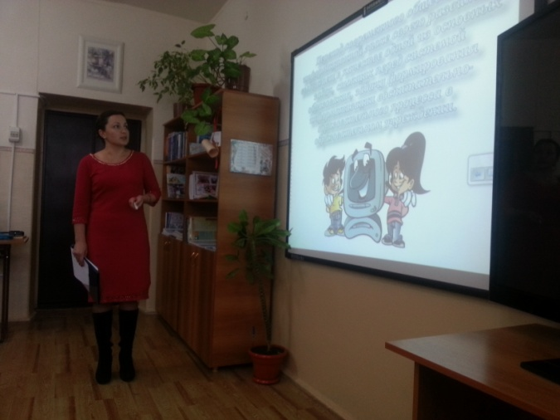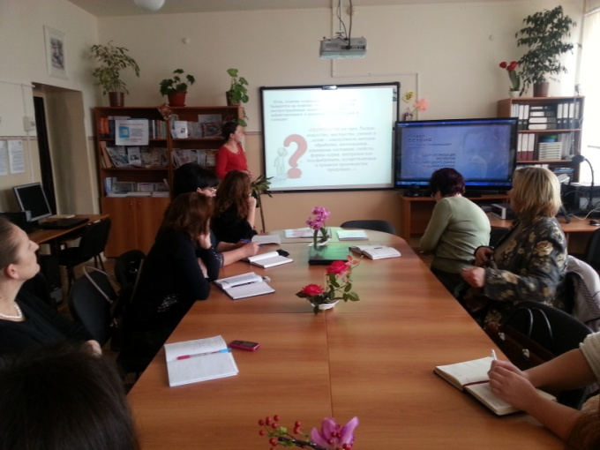

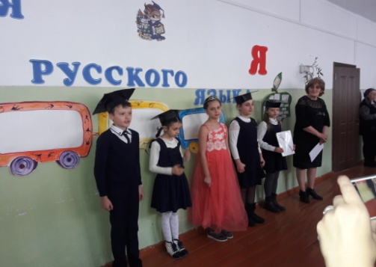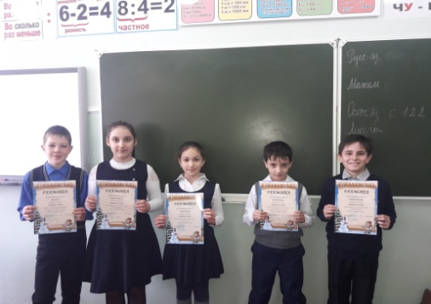
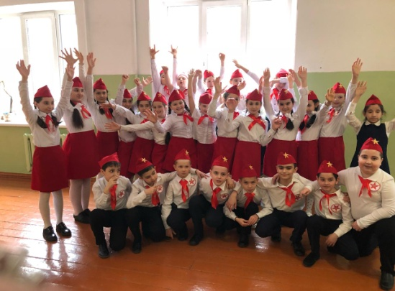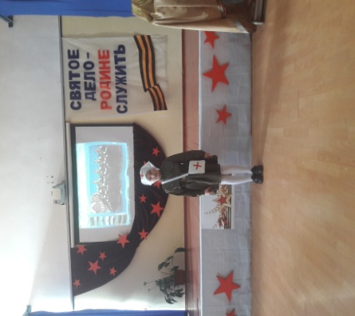

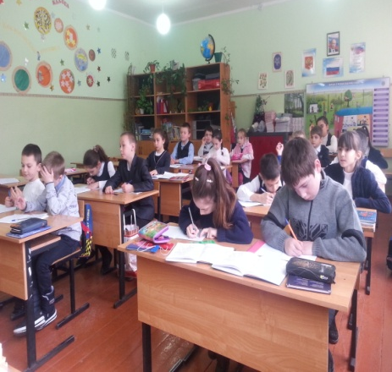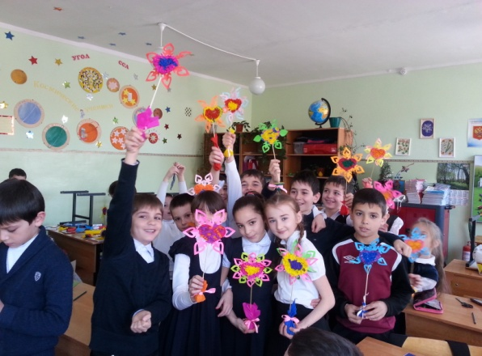

Список литературы
- Азарова Л.Н. Как развивать творческую индивидуальность младших школьников // Начальная школа.- 1998 г.-№4.-с.80-81.
- Безрукова «Педагогика. Проектная педагогика». Учебное пособие, 2006г., издательство «Деловая книга»
- Капусткина Е.В. «Авторская программа «Проектная деятельность»
- Капусткина Е.В. «Авторская программа «Школьное телевидение»
- О. Соломенникова “Радость творчества”
- nsportal.ru›
- prosckolniy.jimdo.com›
- gimnazia1.ucoz.ru›festival.1september.ru›
- school20-shadr.ucoz.ru›

